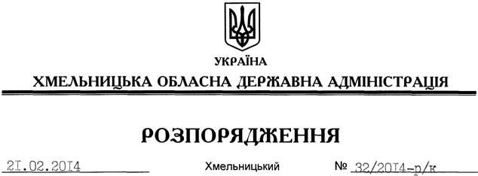

Про надання відпустки Л.Бернадській

Відповідно до статті 6 Закону України “Про місцеві державні адміністрації”, статей 6, 12 Закону України “Про відпустки”, розпорядження голови облдержадміністрації від 31.01.2014 № 20/2014-р/к “Про відпустку голови обласної державної адміністрації В.Ядухи”:
Надати заступнику голови – керівнику апарату обласної державної адміністрації Бернадській Лілії Віталіївні частину щорічної відпустки за період роботи з 21.04.2013 до 21.04.2014 року у кількості 4 календарних днів з 25 лютого до 28 лютого 2014 року включно.
Підстава: заява Л.Бернадської від 21.02.2014 року

Перший заступник
голови адміністрації В.Гаврішко

